**Дата: 27.02.2024р. Урок: Музичне мистецтво Клас: 2-А**

**Тема . Пори року зустрічаються.**

**Мета:** дати уявлення про відтворення пір року у мистецтві; формування ключових, мистецьких предметних та міжпредметних компетентностей, необхідних для художньо-творчого самовираження в особистому та суспільному житті; всебічний художньо-естетичний розвиток особистості дитини, освоєння нею культурних цінностей у процесі пізнання мистецтва. Розвивати уяву, музичну пам'ять, увагу. Формувати естетичні почуття і смаки, відчуття ритму, вокальні здібності. Виховувати любов до природи, творів образотворчого та музичного мистецтва,

**Хід уроку**

**Перегляд відеоуроку за посиланням <https://youtu.be/UjRfw1IzEb8> .**

**1. Організаційний момент.**

*Музичне вітання**<https://youtu.be/ZfjKbpAioiw> .*

Урок музики у нас.

Запросив усіх у клас.

Привітаймось, дружно всі:

«До, ре, мі, фа, соль, ля, сі».

Плесніть, діти, кілька раз! (*Учні плескають у долоні)*

До роботи – все гаразд!

Привітаймось, дружно всі:

«До, ре, мі, фа, соль, ля, сі».

**2**.**Актуалізація опорних знань та рефлексія**.

Як називається опера-казка, з якою ми познайомилися на попередньому уроці? («Коза-Дереза»).

Хто її автор? (Микола Лисенко).

Пісні яких героїв слухали? (Кози, Лисички, Рака).

Які правила поведінки у театрі запам’ятали? (Відповіді учнів).

**3**.**Мотивація навчальної діяльності.** Повідомлення теми уроку.

Діти, сьогодні на уроці нас чекає цікава подорож у пори року. А допоможуть нам подорожувати музика та образотворче мистецтво.

1. **Вивчення нового матеріалу.**

- Які пори року ви знаєте?

- Яка пора року вам більше подобається? Чому?

А щоб дізнатися у які пори року ми сьогодні помандруємо і з якими панянками зустрінемося, нам допоможуть загадки.

**Відгадування загадок.**

1. Сніг на полях, лід на річках,

Метелиця гуляє. Коли це буває? (Взимку)

2. Тане сніжок, оживає лужок,

День прибуває. Коли це буває? (Навесні)

Вчитель: Вірно. Отже, ми сьогодні зустрінемося з двома чарівними панянками Зимою і Весною.

Зима закінчується. Із дзюрчанням веселого струмка, переливами пташиного співу поспішає до нас весна. З давніх-давен художники зображують пори року, зокрема, ілюструють календарі (перегляд).

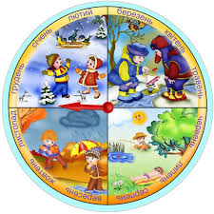

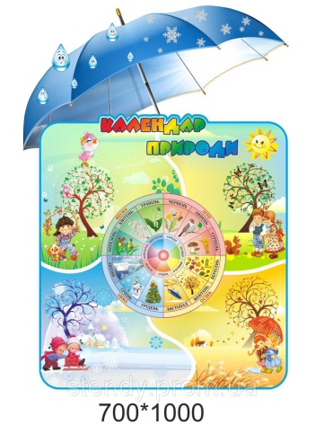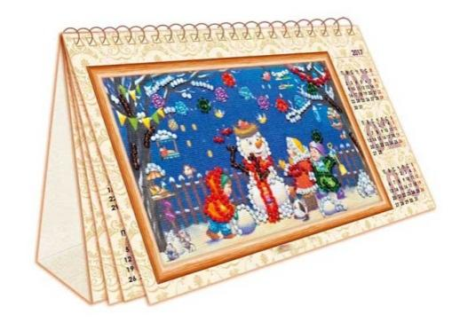

Композитори теж відображали пори року за допомогою музичних засобів виразності.

***Запитання:***

Що таке музичні засоби виразності?

Які музичні засоби виразності ви знаєте?

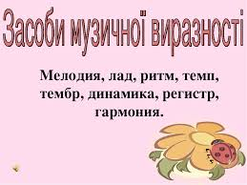

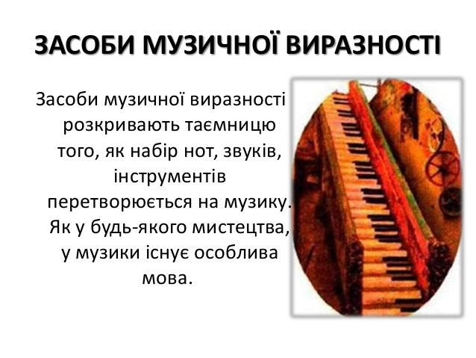

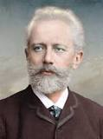

**Слухання.** Відомий композитор П. Чайковський створив інструментальний цикл під назвою «Пори року», у якому за допомогою музичних засобів виразності зобразив настрій та колір кожного місяця року. Зараз ми послухаємо **«Масляну» (лютий) <https://youtu.be/aFtywkZutWY> , «Пісня жайворонка» (березень) <https://youtu.be/gNkxpV8sf3U> .**

***Цикл*** *– це сукупність подій і явищ послідовних у часі.*

***Музичний цикл*** *– це кілька вокальних або інструментальних творів, об’єднаних загальним художнім задумом.*

***Завдання та запитання:***

Про які місяці ви прослухали музичні твори?

Хто автор цих творів?

На якому музичному інструменті виконувалися твори?

Який характер музичного твору «Лютий»?

Який характер музичного твору «Березень»?

Чим відрізняються ці музичні твори?

**Фізкультхвилинка <https://youtu.be/kNWwid8OAVM> .**

**Ознайомлення та розучування пісні.** У пісні «Веселі котики» О. Янушкевич, вірші М. Ясакової теж відтворено грайливий, веселий весняний настрій.

Діти, що ви знаєте про котиків? А яких ви знаєте котиків?

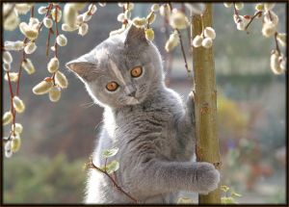

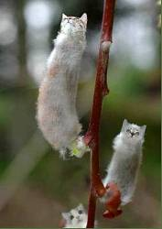

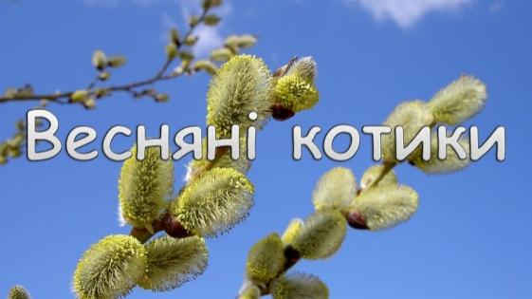

*Відповіді дітей.* Вірно. У живій природі є котики – тваринки і котики – рослини, квіти верби. Ми сьогодні ознайомимося і розучимо пісню про вербові котики, яка називається «Весняні котики» <https://youtu.be/vy5ShdXJxrQ> .

Ознайомлення з піснею.

**5.Підведення підсумку уроку.**

**– Твори якого композитора ми прослухали на уроці?**

**– Які назви мають прослухані твори?**

Таким чином, природа та її пори року завжди були і будуть джерелом натхнення для митців різних видів мистецтва, які за допомогою художніх, музичних засобів виразності передають своє ставлення до створюваного образу природи. Як неповторна кожна пора року, так неповторні і наші настрої та сприймання її. А кольорова гама допомагає виявити основні властивості природи.

**6.Домашнє завдання:** За бажанням намалювати різні пори року.

Свою роботу сфотографуй та відправ на платформу HUMAN або на електронну адресу вчителя [ndubacinskaa1@gmail.com](mailto:ndubacinskaa1@gmail.com) .

**Музичне прощання .**

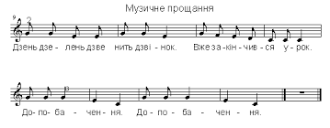

**Повторення теми «Троїсті музики».**